**洛阳机务段乘务人员驾驶证管理系统**

**开发报告**

**一、问题的定义与规划**

**1-1 开发背景**

目前我段在乘务人员驾驶证管理方面的工作大致有两方面：

1．数据统计：有全段司机持证情况汇总统计、驾驶证到期换证统计、补证统计、新提升司机报名统计、退休人员统计、各类表格统计及新提升司机办证统计；

2．驾驶证办\换\补的资料收集工作：需要收集每人近期电子版照片、指纹，近一年体检表、身份证、驾驶证、申请表、人事令的原件、复印件，这些资料都需要逐人收集拍照保存。这两项工作的工作量非常大，耗时长，并且人工容易出现失误。针对上述实际情况，已向上级领导反映，着手准备建立段、教育科、车间三级部门驾驶证软件管理系统。

**二、需求分析**

**2-1 乘务员端**

乘务员在PC端可查看驾驶证的状态（基本信息），可主动提出补证申请以及非有效期满换证申请、查询本人提出的申请的审核通过情况。移动端功能类似PC端，只是为了方便使用。

**2-1-1补证申请**

开放入口后，生成表单，包括：

铁路机车车辆驾驶证换（补）证申请表（附件4）（补证原因默认勾选丢失）。

上传身份证照片，该项在数据库建设时由各车间负责上传

上传近期个人照片，该项在数据库建设时由各车间负责上传（照片要求: 半身脱帽正面照, 白底彩色，着深色上衣, 幅面规格为 20x25mm, 大小约 100K, 分辨率不低于 300dpi, 采用 JPEG格式。）

在手机端只提供发起补证的操作，不提供上传功能，2、3材料拉取数据库中的数据。

发起补证后，进入车间审核阶段，由于大部分是拉取数据，车间只需要关注申请表信息无误和电子照对应无误即可通过审核，交教育科。教育科审核通过后，进入发放状态，等待发证。同时将该条信息填入“铁路机车车辆驾驶证补证申请汇总表”（附件7）。

**2-1-2 非有效期满换证的发起**

服务器根据相关参数，对驾驶证进入预警期的人员发送短信息提示其提交所需材料，并同时发起换证操作。

所需提交的材料包括：

铁路机车车辆驾驶证换（补）证申请表（附件4）。由于有效期满换证不会发生准驾类型的变化，该项自动生成；

上传身份证照片，该项在数据库建设时由各车间负责上传

上传近期个人照片，该项在数据库建设时由各车间负责上传

上传近期体检合格报告（教育科说统一防疫站办理，确认先后顺序，如果可以，先提交另外几项）

原证扫描件，该项在数据库建设时由各车间负责上传

综上，有效期满换证操作除体检报告和之前入库的电子扫描件外，其余项皆为自动生成，不会出人工错误，所以在发起换证操作后，车间只需要确认几项电子扫描件正确即可通过审核，交教育科。教育科审核通过后，进入发放状态，等待发证。同时将该条信息填入“铁路机车车辆驾驶证（有效期满）换证申请汇总表”（附件5）

非有效期满换证由乘务员端发起，类似补证。或“铁路机车车辆驾驶证（非有效期满）换证申请汇总表”（附件6）。

有效期满换证：查看详情、查看电子照、通过审核；

非有效期满换证：查看详情、查看电子照、通过、驳回（驳回原因不变）；

该业务不需乘务员端参与，车间端和教育科端需要改进内容：审核界面加一列，呈现出这几张电子扫描件的预览图；车间端不再能驳回有效期满换证申请（因为由自己来完善）；车间通过审核后，若被教育科驳回，则将checkStatus改回“车间审核中”，由车间继续完善信息；在发放表格中加一列按钮（回退），若教育科误操作进入了发放程序，可通过此按钮将该操作回退到教育科审核状态（checkStatus的变化）

**2-2 车间管理端（职教科、车间）**

该系统使用个人工资号登录。

只有授权人员才具有管理功能，权限范围同查询。

**2-2-1 预警信息查看**

教育科管理人员在预警页签中可以查看全段或分车间查看驾驶证将要到期（预警）的人员信息，可以直接替该乘务员发起换证申请并提醒本人（发短信）来车间教育口提交相关材料。

正常情况下，服务程序自动替预警人员发起换证申请，在该预警人员已经存在换证申请的情况下，表格将显示发起换证的时间和通知的时间。

**2-2-2 证件查询**

**2-2-3 换补证件**

车间管理人员，可以发起换补证申请，审核申请，收到证件后可以发放证件，查阅换补证的历史记录。

发起：建议由乘务员和管理员共同完成，需要乘务员提供材料，发起时允许材料不全以后补充（在审核界面补充）；

审核：审核状态分为车间审核中、教育科审核中、审核通过，状态为“车间审核中”的申请由车间管理员审核，在此界面可以补充材料（主要是上传图片），审核无误后，再提交教育科进行审核；

发放：领回驾驶证后，由教育科发放到车间，车间发放到乘务员手中时，留存记录；

历史：主要呈现发放的历史记录，日期及操作人。

**2-2-4 历史记录**

在历史记录页签中，管理员可以查看审核、调入、调出、提升、注销的历史记录。

**2-2-5 完善信息**

在完善信息页签中，车间管理人员可以查阅单个乘务员的个人信息，可以年鉴、设置体检结论以及上传图片。

**2-3 教育科管理端**

**2-2-1 预警信息**

教育科管理人员在预警页签中可以查看全段或分车间查看驾驶证将要到期（预警）的人员信息，与车间不同的是，不在教育科界面添加发起申请和发短信通知的功能。

**2-2-2 证件查询**

**2-2-3 提升司机**

提升是基本信息库的主要增加途径，每年两到三批，业务流程：

1、劳人科汇总各车间具有报名司机提升考试资格的人员名单，交予教育科。

**2-2-4 调入和调出**

将dbsx中调入的人员筛选出来，输入驾驶证信息后调入jbxx表。

将dbsx中离职（包括调出和退休）的人员筛选出来，由用户进行确认，并选择离职类型（退休或调出，这两项是最常用的，如果需要使用别的原因注销驾驶证，在“注销”模块中实现），然后更新jbxx表。该操作可以回退，原则是只能回退一周内进行的离职操作（在注销和调出记录表中查询bgxx表时，条件是7天以内才呈现按钮，否则不予显示按钮）

**2-2-5 换补证件**

教育科管理人员，可以审核申请，收到证件后可以发放证件，查阅换补证的历史记录。（是否要加发起申请）

发起：建议由乘务员和管理员共同完成，需要乘务员提供材料，发起时允许材料不全以后补充（在审核界面补充）；

审核：审核状态分为车间审核中、教育科审核中、审核通过，状态为“教育科审核中”的申请由教育科管理员审核，与车间不同的是，在此界面将不能再补充材料，审核无误后，更新状态为“审核通过”，进入发放状态；

发放：领回驾驶证后，由教育科发放到车间时，发放状态更新为“发放到车间”同时给乘务员本人发短信提醒去车间取证；

历史：主要呈现发放的历史记录，日期及操作人。

**2-2-6 注销证件**

在注销界面可以输入乘务员的拼音码查询人员，然后可以注销该人证件（选取注销原因）或调出人员，修改完成后，基本信息更新并且留存历史记录。

**2-2-7 证件信息修改**

输入乘务员的拼音码查询人员，可以修改其信息（备不时之需）。

**2-2-8 汇总信息**

全段驾驶证持证情况汇总

铁路机车车辆驾驶证（有效期满）换证申请汇总表（附件5）

铁路机车车辆驾驶证（非有效期满）换证申请汇总表（附件6）

铁路机车车辆驾驶证补证申请汇总表（附件7）

乘务人员聘用情况统计表（附件8）

乘务人员聘用情况汇总表（附件9）

**2-3 服务端**

服务端程序用于在服务器上定时做数据同步、离职人员的筛选、预警动作、

**2-3-1 数据同步**

**2-3-2离职筛选**

**2-3-3预警动作**

服务器根据相关参数，对驾驶证进入预警期的人员发送短信息提示其提交所需材料，并同时发起换证操作。

所需提交的材料包括：

铁路机车车辆驾驶证换（补）证申请表（附件4）。由于有效期满换证不会发生准驾类型的变化，该项自动生成；

上传身份证照片，该项在数据库建设时由各车间负责上传

上传近期个人照片，该项在数据库建设时由各车间负责上传

上传近期体检合格报告（教育科说统一防疫站办理，确认先后顺序，如果可以，先提交另外几项）

原证扫描件，该项在数据库建设时由各车间负责上传

综上，有效期满换证操作除体检报告和之前入库的电子扫描件外，其余项皆为自动生成，不会出人工错误，所以在发起换证操作后，车间只需要确认几项电子扫描件正确即可通过审核，交教育科。教育科审核通过后，进入发放状态，等待发证。同时将该条信息填入“铁路机车车辆驾驶证（有效期满）换证申请汇总表”（附件5）。

该业务不需乘务员端参与，车间端和教育科端需要改进内容：审核界面加一列，呈现出这几张电子扫描件的预览图；车间端不再能驳回有效期满换证申请（因为由自己来完善）；车间通过审核后，若被教育科驳回，则将checkStatus改回“车间审核中”，由车间继续完善信息；在发放表格中加一列按钮（回退），若教育科误操作进入了发放程序，可通过此按钮将该操作回退到教育科审核状态（checkStatus的变化）

**三、概要设计**

**3-1 任务概述**

**3-1-1 需求**

由于用户以及办公系统所在平台的限制，该系统需要尽可能减少乘务员端的人工操作，提升体验。

**3-1-2 面向用户**

全段乘务员以及段各科室尤其是职工教育科、各运用车间的管理人员。

**3-1-3 系统运行环境**

乘务员端系统运行于android平台，使用java开发。

PC端系统运行于windows操作系统，使用html开发，基于计算机中的浏览器使用。

**3-1-4 存在的问题**

系统与人工之间的交接不平滑：初期数据如何录入（EXCEL 文档导入） 、 换补证申请人工审核后：教育科相关人员报铁路局审核，审核通过后到国家铁路局办理证件。

**3-2 总体设计**

3-2-1 系统流程图

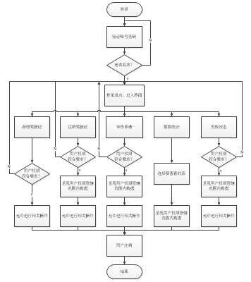

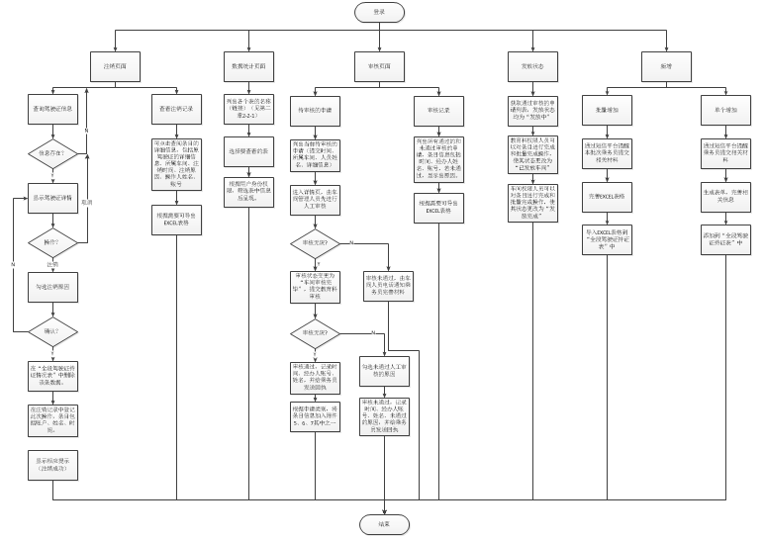3-2-2 业务流程图

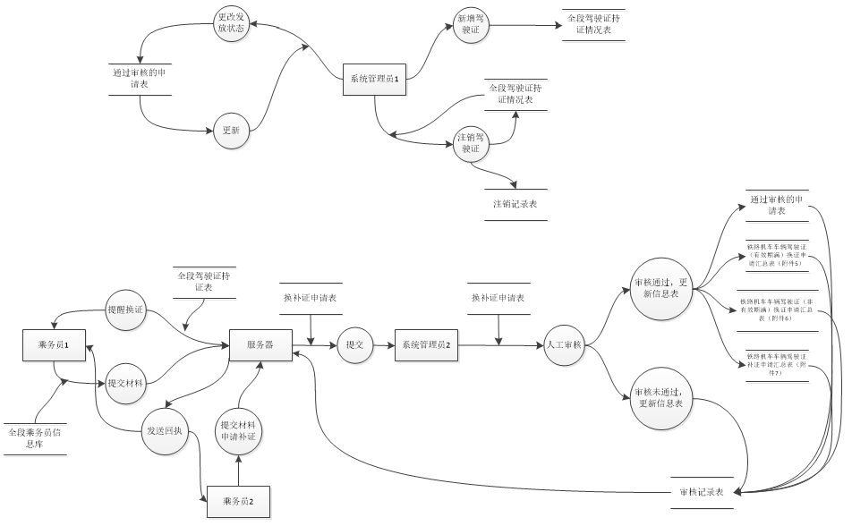3-2-3 数据流程图

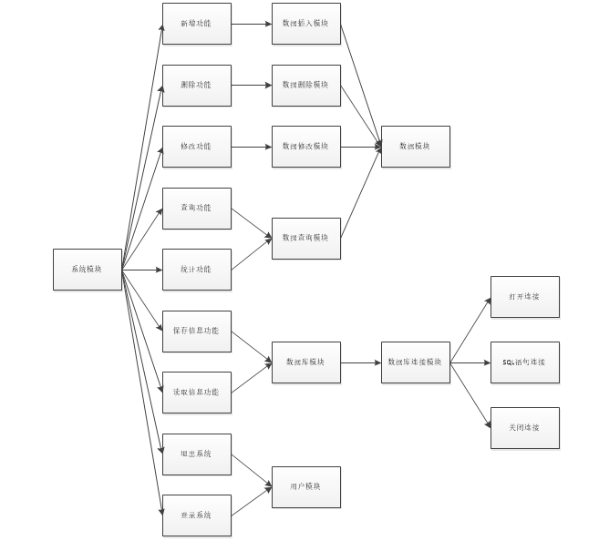3-2-4 功能与模块间的关系

**3-3 模块设计**

|  |  |  |  |  |
| --- | --- | --- | --- | --- |
| 模块名称 | 英文命名 | 适用情景 | 所在文件 | 存放位置 |
| 数据插入模块 |  | 添加新的驾驶证信息 |  |  |
| 数据删除模块 |  | 审核文件（未）通过，更新表 |  |  |
| 数据修改模块 |  | 提出换补证申请 |  |  |
| 数据查询模块 |  | 查询驾驶证和人员信息 |  |  |
| 数据库模块 |  | 更新和读取数据库 |  |  |
| 用户模块 |  | 登录和退出系统 |  |  |

**3-4 数据结构设计**

本系统需要用到的数据存放于用户信息表、变更记录表、通知信息表，包含如下信息项：

|  |  |  |  |
| --- | --- | --- | --- |
| 用户信息表 | | | |
| 数据名称 | 数据类型 | 数据来源 | 键 |
| 身份证号 | varchar(20) | 全员信息库 |  |
| 工资号 | varchar(15) | 全员信息库 |  |
| 档案号 | varchar(15) | 全员信息库 | 主键 |
| 姓名 | varchar(25) | 全员信息库 |  |
| 部门 | varchar(50) | 全员信息库 |  |
| 权限 | varchar(50) | 全员信息库 |  |
| 手机号 | Varchar(12) | 全员信息库 |  |
| 法定退休日期 | Char(10) | 全员信息库 |  |
| 密码 | varchar(20) | 全员信息库 |  |
| 出生日期 | Char(10) | 全员信息库 |  |
| 地址 | varchar(100) | 全员信息库 |  |
| 副司机初次领证日期 | Char(10) | 车间上报 |  |
| 批准文号 （公告号） | Varchar(30) | 车间上报 |  |
| 准驾类型代码 | Varchar(5) | 车间上报 |  |
| 准驾类型 | Varchar(30) | 车间上报 |  |
| 司机初次领证日期 | Char(10) | 车间上报 |  |
| 批准文号 （公告号） | Varchar(30) | 车间上报 |  |
| 准驾类型代码 | Varchar(5) | 车间上报 |  |
| 准驾类型 | Varchar(30) | 车间上报 |  |
| 证件截止日期 | Char(10) | 车间上报 |  |
| 驾驶证状态() | Varchar(20) | 默认（正常） |  |

变更记录表：

|  |  |  |  |
| --- | --- | --- | --- |
| 变更记录表 | | | |
| 数据名称 | 数据类型 | 数据来源 | 键 |
| 记录ID(ID) | datetime2 | 日期生成 | 主键 |
| 办证批次号 | Char(10) | 日期生成 |  |
| 工资号 | varchar(15) | 全员信息库 |  |
| 档案号 | varchar(15) | 全员信息库 | 外键 |
| 身份证号(CardId) | varchar(20) | 全员信息库 |  |
| 姓名(UName) | varchar(25) | 全员信息库 |  |
| 类别（新领/换证…) | Varchar(30) | 参数 |  |
| 部门(department) | varchar(50) | 全员信息库 |  |
| 证件变更原因 | varchar(25) | 参数 |  |
| 申请准驾类型代码 | Varchar(5) | 参数 |  |
| 申请准驾类型 | Varchar(30) | 参数 |  |
| 体检结论 | Varchar(20) | 参数 | 由审核人员勾选 |
| 触发变更日期 | Char(10) | 计算 |  |
| 所需材料信息 | Varchar(200) | 参数 |  |
| 欠缺材料信息 | Varchar(200) | 参数 |  |
| 审核状态 | Varchar(30) | 参数 |  |
| 车间经办人姓名 | Varchar(25) | 全员信息库 |  |
| 车间审核时间 | Char(10) | 日期生成 |  |
| 教育科经办人姓名 | Varchar(25) | 全员信息库 |  |
| 教育科审核时间 | Char(10) | 日期生成 |  |
| 未通过的原因 | varchar(30) | 参数 | 由审核人员勾选 |
| 发到车间日期 | Char(10) | 日期生成 |  |
| 发到个人日期 | Char(10) | 日期生成 |  |
| 完结状态 | varchar(20) | 参数 |  |
| 备注 | Varchar(50) |  |  |

通知信息表：

|  |  |  |  |
| --- | --- | --- | --- |
| 通知信息表 | | | |
| 数据名称 | 数据类型 | 数据来源 | 键 |
| 记录ID | datetime2 |  |  |
| 部门 | varchar(50) |  |  |
| 工资号 | varchar(15) |  |  |
| 档案号 | varchar(15) |  |  |
| 姓名 | varchar(25) |  |  |
| 类别（新领/换证…) | Varchar(10) |  |  |
| 证件变更原因 | varchar(25) |  |  |
| 手机号 | Varchar(12) |  |  |
| 通知时间 | smalldatetime |  |  |
| 通知内容 | Varchar(300) |  |  |

**3-5接口设计（段人员基础信息）**

PAYID C5 工资号（会因车间变化二变化）

ARCHIVESID C5 档案号 每人编号唯一

UNAME C10 姓名

DEPARTMENT C50 部门

POWER C50 权限

PWD c20 密码

PHONE1 C11 手机号

cardid 身份证号码